**Дана система уравнений:**

**{-x² + y = -3**

**{4x – 2y = -5**

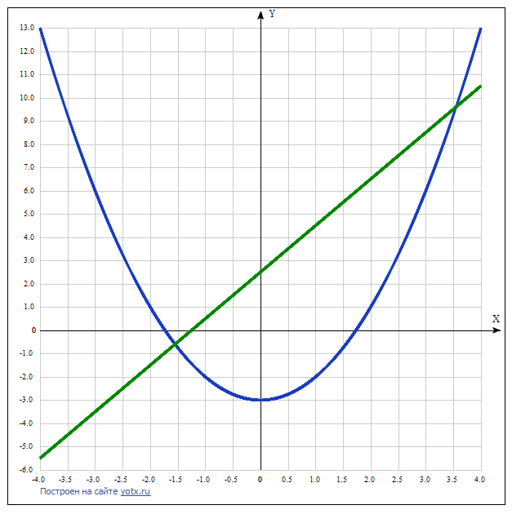

Для графического решения необходимо составить таблицу значений заданных функций при некоторых значениях аргумента.

Значения аргумента принимаем от минус 4 до плюс 4.

Функуия y(x)=x²−3

[Таблица точек](javascript:void(0);)

|  |  |
| --- | --- |
| **x** | **y** |
| -3.0 | 6 |
| -2.5 | 3.25 |
| -2.0 | 1 |
| -1.5 | -0.75 |
| -1.0 | -2 |
| -0.5 | -2.75 |
| 0 | -3 |
| 0.5 | -2.75 |
| 1.0 | -2 |
| 1.5 | -0.75 |
| 2.0 | 1 |
| 2.5 | 3.25 |
| 3.0 | 6 |
| 3.5 | 9.25 |
| 4.0 | 13 |
|  |  |

Для прямой (она имеет вид у = 2х + 2,5) достаточно двух точек.

При х = 0 значение у = 2,5, при х = 3 значение у = 8,5.

Нанеся эти точки на график и соединяя их, получаем параболу и прямую. На этом графике точки пересечения и являются решением заданной системы уравнений: х1 = -1,55 и х2 = 3,55 с точностью до двух знаков.

Графическое решение можно проверить аналитически, используя метод подстановки.

**Из первого уравнения находим у = х² - 3 и подставим во второе уравнение.**

**4х – 2(х² - 3) = -5,**

**4х – 2х² + 6 = -5,**

**2х² - 4х – 11 = 0.**

**Получили квадратное уравнение.**

**Ищем дискриминант:**

**D=(-4)^2-4*2*(-11)=16-4*2*(-11)=16-8*(-11)=16-(-8*11)=16-(-88)=16+88=104;**

**Дискриминант больше 0, уравнение имеет 2 корня:**

**x_1=(√104-(- 4))/(2*2)=(√104+4)/(2*2)=(√104+4)/4=√104/4+4/4=√104/4+1~~3.5495097567964;**

**x_2=(-√104-(-4))/(2*2)=(-√104+4)/(2*2)=(-√104+4)/4=-√104/4+4/4=-√104/4+1~~-1.5495097567964.**

